Sant Weltaz [Sant Gweltaz](Tremargad) / Saint Gildas (Trémargat)
1
War don kantik kozh Lanniskad pe ton Kelven
A) Kantik kozh Lanniskad :
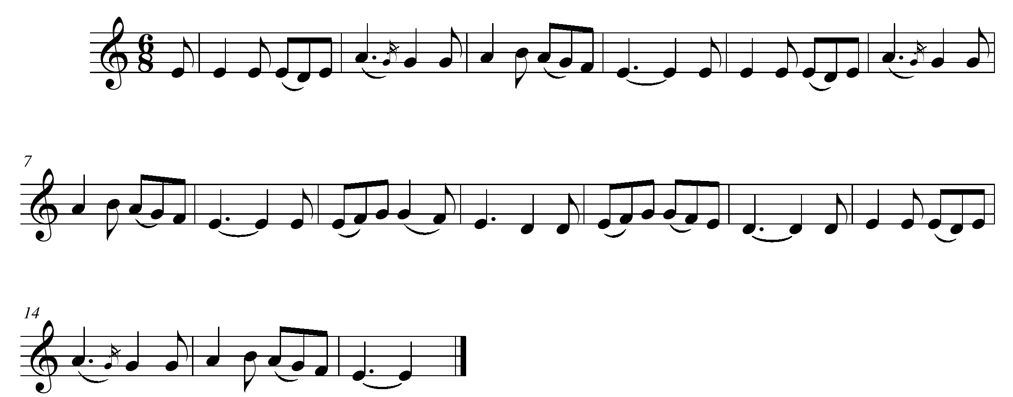
B) Kelven :
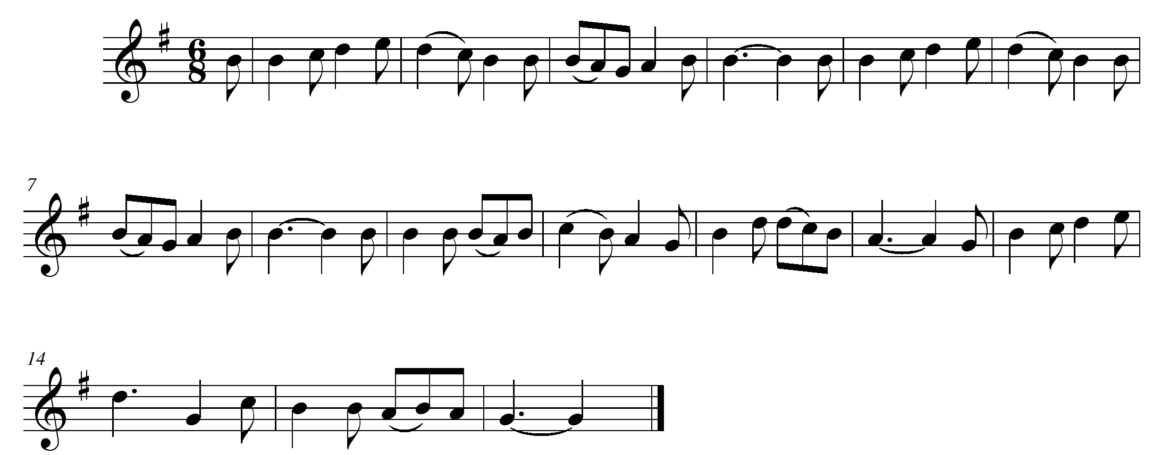

Diskan :
Kristenien an Arvorig, ha ni holl Vretoned,
Meulomp holl a-greiz kalon hon fatron binniget.
Meuleudi da Sant Weltaz ken mat evit hor bro,
E vennozh war hon farrez ha warnomp tro war dro.

Refrain :
Chrétiens de l'Armorique, et nous tous bretons,
Louons du fond du cœur notre patron béni.
Louange à saint Gildas si bon pour notre pays,
Sa bénédiction soit sur notre paroisse et sur nous [habitants des] environs.

1 - Anken, glac'har, melkoni, spont ha teñvalijenn,
Setu stad hon tadoù kozh, araok ar sklerijenn,
Sklerijenn ar Baradoz, 'vit hon silvidigezh,
Hag a ziskouez d'an ene hent kaer ar santelezh.

Angoisse, douleur, mélancolie, frayeur et obscurité,
Voilà l'état de nos ancêtres, avant la lumière,
La lumière du Paradis, pour notre salut,
Qui montre à l'âme le beau chemin de la sainteté.
2 - Neuze, skedus 'vel an heol pa bar da c'houloù-deiz,
2
Sant Weltaz war zu hon bro gant pres a zirede ;
Ha dirakañ an diaouloù en ur grial spontus,
A dec'he timat araok an den ken galloudus.

Alors, éclatant comme le soleil quand il brille à l'aurore,
Saint Gildas vers notre pays en hâte accourait ;
Et devant lui les diables criant effroyablement,
Fuyaient rapidement devant l'homme si puissant.

3 - Pur a gorf hag a galon, leun a wir garantez,
Noz-deiz e pede Doue, james ne zihane…
Noz-deiz c'hoazh, ha hep paouez, pade e binijenn,
Pebezh nerzh evit prezeg Lezenn ar Gristenien.

Pur de corps et de cœur, plein de véritable amour,
Nuit et jour il priait Dieu, il n'arrêtait jamais…
Nuit et jour encore, et sans arrêt, durait sa prière,
Quelle force pour prêcher la Loi des Chrétiens.

4 - E Gwened hag e Kernev, hed-ha-hed da Vlaouezh,
Pet ha pet war e roudoù 'glaske ar santelezh !
E vurnez hag e gomzoù o douge a-vandenn
D'an Neñvoù gant an aeled kreiz ar gloar da viken.

En Vannetais et en Cornouaille, tout au long du Blavet,
Combien de personnes sur ses traces cherchaient la sainteté !
Sa sagesse et ses paroles les portaient en nombre
Au Ciel avec les anges dans la gloire à jamais.

5 - Setu Komor 'n e gastell, Komor ar Milliget,
Muntrer Trifin ha Tremeur, ouzhpenn meur a dorfed,
Pa savas ar sant bras e zorn, Komor a grene
Hag e gastell dismantret a bep tu a gouezhe .

Voici Conomor dans son château, Conomor le Maudit,
Meurtrier de Tréphine et de Trémeur, en plus de beaucoup de crimes,
Quand le grand saint leva la main, Conomor tremblait
Et son château en ruines de partout s'écroulait.

6 - Dreist d'an holl vurzhudoù kaer bet graet gant Sant Weltaz
'C'h eo santez Trifin maro ha deut d'ar vuhez c'hoazh.
Evel-se ' rae hor Salver gwechall war an douar ;
Evel-se 'ra kalz a sent, araok sevel d'ar gloar.

Par-dessus tous les beaux miracles accomplis par saint Gildas
Il y a sainte Tréphine morte et rendue à la vie.
Ainsi faisait notre Sauveur autrefois sur la terre ;
Ainsi font beaucoup de saints, avant de monter à la gloire.

7 - O Sant Weltaz, hon fatron, mignon ar Vretoned,
Ni 'fell dimp hoc'h enoriñ hag ho karout bepred,
Ho karout a wir galon ha deoc'h fidel dalc'hmat,
Ni 'fell dimp mont gant an hent digor dre ho skouer vat.
Ô saint Gildas, notre patron, ami des Bretons,
3
Nous voulons vous honorer et vous aimer toujours,
Vous aimer de vrai cœur et fidèles à vous toujours,
Nous voulons prendre le chemin ouvert par votre bon exemple.

8 - Deuit d'hon sikour dre ho nerzh e-touez hon zrubuilhoù ;
Hon mirit, tud ha loened, e-touez hon labourioù ;
Pellait pell ar c'hleñvejoù, pep drouk ha pep gwalenn ;
Grit ma plijo gant Doue selaouet hon fedenn.

Venez nous aider par votre force au milieu de nos tracas ;
Gardez-nous, gens et bêtes, parmi nos travaux ;
Éloignez bien les maladies, tout mal et tout fléau ;
Faites qu'il plaise à Dieu d'écouter notre prière.

9 - Mantret bras eo hon c'halon hag hon spered nec'het,
O wellout an dud fallakr, gant ardoù ha pec'hed
O klask koll ar vugale, ha harz ar yaouankiz
Da servij Doue hon Tad, hag hon Mamm an Iliz.

Nos cœurs sont très désolés et nos esprits inquiets,
En voyant les gens mauvais, avec ruses et péchés
Cherchant à perdre les enfants et à empêcher la jeunesse
De servir Dieu notre Père, et notre Mère l'Église.

10 - Eus lein ho tron lugernus, grit ur sellig ouzhomp :
En draonienn-mañ a zaeroù, alies e skuizhomp !
Ha pa zeuy taol ar maro, grit ma vimp evurus,
O nijal d'ar Baradoz gant Mari ha Jezuz !

Du haut de votre trône resplendissant, accordez-nous un regard :
Dans cette vallée de larmes, nous sommes souvent fatigués !
Et quand viendra le coup de la mort, faites que nous soyons heureux,
Volant au paradis avec Marie et Jésus !

Imprimatur : Briocii, die 22 novembris 1900.
A. Chatton, can., vic. Gén.

